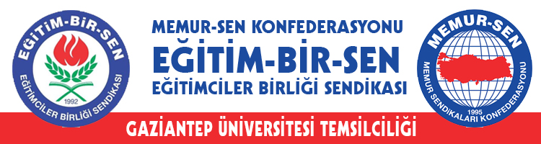

**KURUM İDARİ KURULU EKİM 2022 YILI TOPLANTISI**

**TALEPLERİMİZ**

1. Önceki KİK Kararlarının görüşülmesini,
2. 2021 yılı Mayıs ayı sendika sayım mutabakatına göre yetkili sendika olan üniversite temsilciliği ile Rektörlük arasındaki iletişimin artması ve iletişim kanallarının geliştirilmesi, üniversite çalışanlarının ve temsilcilerinin değerli hissetmelerinin sağlanmasını,
3. Üniversitemiz teşkilat yapısı içinde yer alan Daire Başkan Yardımcısı kadrosunun aktif hale getirilmesini, (Örnek: Hacettepe Üniversitesi Bilgi İşlem Daire Başkanlığı)
4. Yüksek enflasyon nedeniyle konut satış fiyatlarının yanı sıra kiralarda yaşanan fahiş yükselişler Üniversite Çalışanlarının geçim sıkıntısına ve daha fazla kemer sıkmasına neden oluyor. Tüm üniversite çalışanlarına az miktarda olsa da kira yardımı yapılmasını,
5. Sosyal tesislerden bütün eğitim çalışanlarının eşit şekilde yararlandırılmasını, mümkünse yüzde 50 indirim yapılmasını,
6. Seyirtepe sosyal tesisinin akşam servisine ek olarak öğle vaktinde de hizmet sunmasını, Merkez Yemekhanede verilen öğlen yemeğinin yansıra diğer öğünlerinde verilmesini, belirli periyotlar ile denetlenmesini ve üniversite çalışanlarının daha fazla kullanmaları için gerekli düzenlemelerin yapılmasını,
7. Her sekiz saatlik fazla çalışmalar için bir gün izin hakkının kullandırılmasını,
8. Personel özlük işlemleri başta olmak üzere süreçlerin şeffaf ve objektif hale getirilmesini, İnsan Kaynakları Yönetim Sistemi gibi profesyonel bir anlayışa geçilmesini,
9. Üniversiteniz bünyesinde bulunan ve 657 sayılı Kanun’un 68/B maddesi gereğince atanabilecek kadrolara, kurum içerisinde bu kadrolara atanabilecek ehliyet ve liyakat sahibi kişilerin değerlendirilmesini, personel aidiyet duygusunun zedelenmemesi için önceliğin kurum personeline verilmesini
10. Teknik hizmetler sınıfında görev yapan personelin döner sermayeden pay almasını,
11. Kişisel gelişim ve kurumsal kimliğin pozitif noktada maksimize edilmesi amacıyla, kurum içi veya kurum dışı eğitimlerin planlanmasını teşvik edilmesini ve bu eğitimlere pratikte faydalanabilecek pozisyonlarda çalışanların katılımının sağlanmasını,
12. Akademik ünvanı yükselenlerin; amasız, keşkesiz kadro atamalarının yapılmasını,
13. Kurum çalışanları arasında dayanışma, kaynaşma, çalışma barışı ve kurum olma bilincinin yerleştirilmesi için futbol turnuvası, kermes, toplantı veya daha önceki yıllarda gerçekleştirilen Kuruluş Yıldönümü v.b. etkinliklerin organize edilmesini, katılımın fazla olması için gerekli düzenlemelerin yapılmasını,
14. Üniversitemiz web sayfasında yetkili sendikanın faaliyetlerinin, duyurulanın ve Kurum İdare Kurulu'nun kararlarının ihtiva edileceği bir bölümün ayrılmasını,

1. Sendikadan gelecek dilek ve temenniler, ortaya çıkan yeni durumlar **olursa çağrılı toplantı** yapılmasını,

talep ediyoruz.

Prof. Dr. Recep YUMRUTAŞ

Rektör Yardımcısı

Prof. Dr. Ahmet Atilla UĞUR Doç. Dr. Mehmet MURAT

Kurum İşveren Vekili Eğitim Bir-Sen Üniversite Yetkili

Sendika Temsilcisi